ИСПОЛНИТЕЛЬНЫЙ КОМИТЕТ  НИЖНЕКАМСКОГО МУНИЦИПАЛЬНОГО РАЙОНА  РЕСПУБЛИКИ ТАТАРСТАН |  |  | ТАТАРСТАН РЕСПУБЛИКАСЫ  ТҮБӘН КАМА МУНИЦИПАЛЬ РАЙОНЫ  БАШКАРМА КОМИТЕТЫ
пр. Строителей, д. 12, г. Нижнекамск, 423570 |  |  | Төзүчеләр пр., 12 нче йорт, Түбән Кама шәһәре, 423570
ПОСТАНОВЛЕНИЕ  № 516 |  | КАРАР  17 августа 2017 г.
О подготовке проекта внесения изменений в Правила землепользования
и застройки Майскогорского сельского поселения
Нижнекамского муниципального района

Рассмотрев обращение Главы Майскогорского сельского поселения, руководствуясь статьей 33 Градостроительного кодекса Российской Федерации, статьей 30 Правил землепользования и застройки Майскогорского сельского поселения Нижнекамского муниципального района, Уставом Нижнекамского муниципального района Республики Татарстан, постановляю:
1. Начать работу по внесению изменений в картографическую часть Правил землепользования и застройки Майскогорского сельского поселения Нижнекамского муниципального района Республики Татарстан в части изменения зоны Ж-1 «Зона застройки индивидуальными жилыми домами» на зону ИТ-1 «Инженерная инфраструктура» для котельной в пос. Трудовой (приложение № 1), водонапорной башни и скважины в д. Майская Горка, согласно прилагаемым межевым планам (приложения № 2, 3).
2. Утвердить, представленный комиссией по подготовке Правил землепользования и застройки поселений, входящих в состав Нижнекамского муниципального района, график внесения изменения в утвержденные решением Совета Майскогорского сельского поселения от 5 марта 2013 года № 4 Правила землепользования и застройки Майскогорского сельского поселения Нижнекамского муниципального района Республики Татарстан (приложение № 4).
3. Отделу по связям с общественностью и СМИ Совета Нижнекамского муниципального района Республики Татарстан обеспечить размещение настоящего постановления на официальном сайте Нижнекамского муниципального района.
4. Контроль исполнения настоящего Постановления возложить на начальника Управления строительства и архитектуры исполнительного комитета Нижнекамского муниципального района Ханова Ф.Г.

А.Г. Сайфутдинов

Приложение № 1
Утверждено
постановлением Исполнительного комитета
Нижнекамского муниципального района
Республики Татарстан
от 17.08.2017 № 516

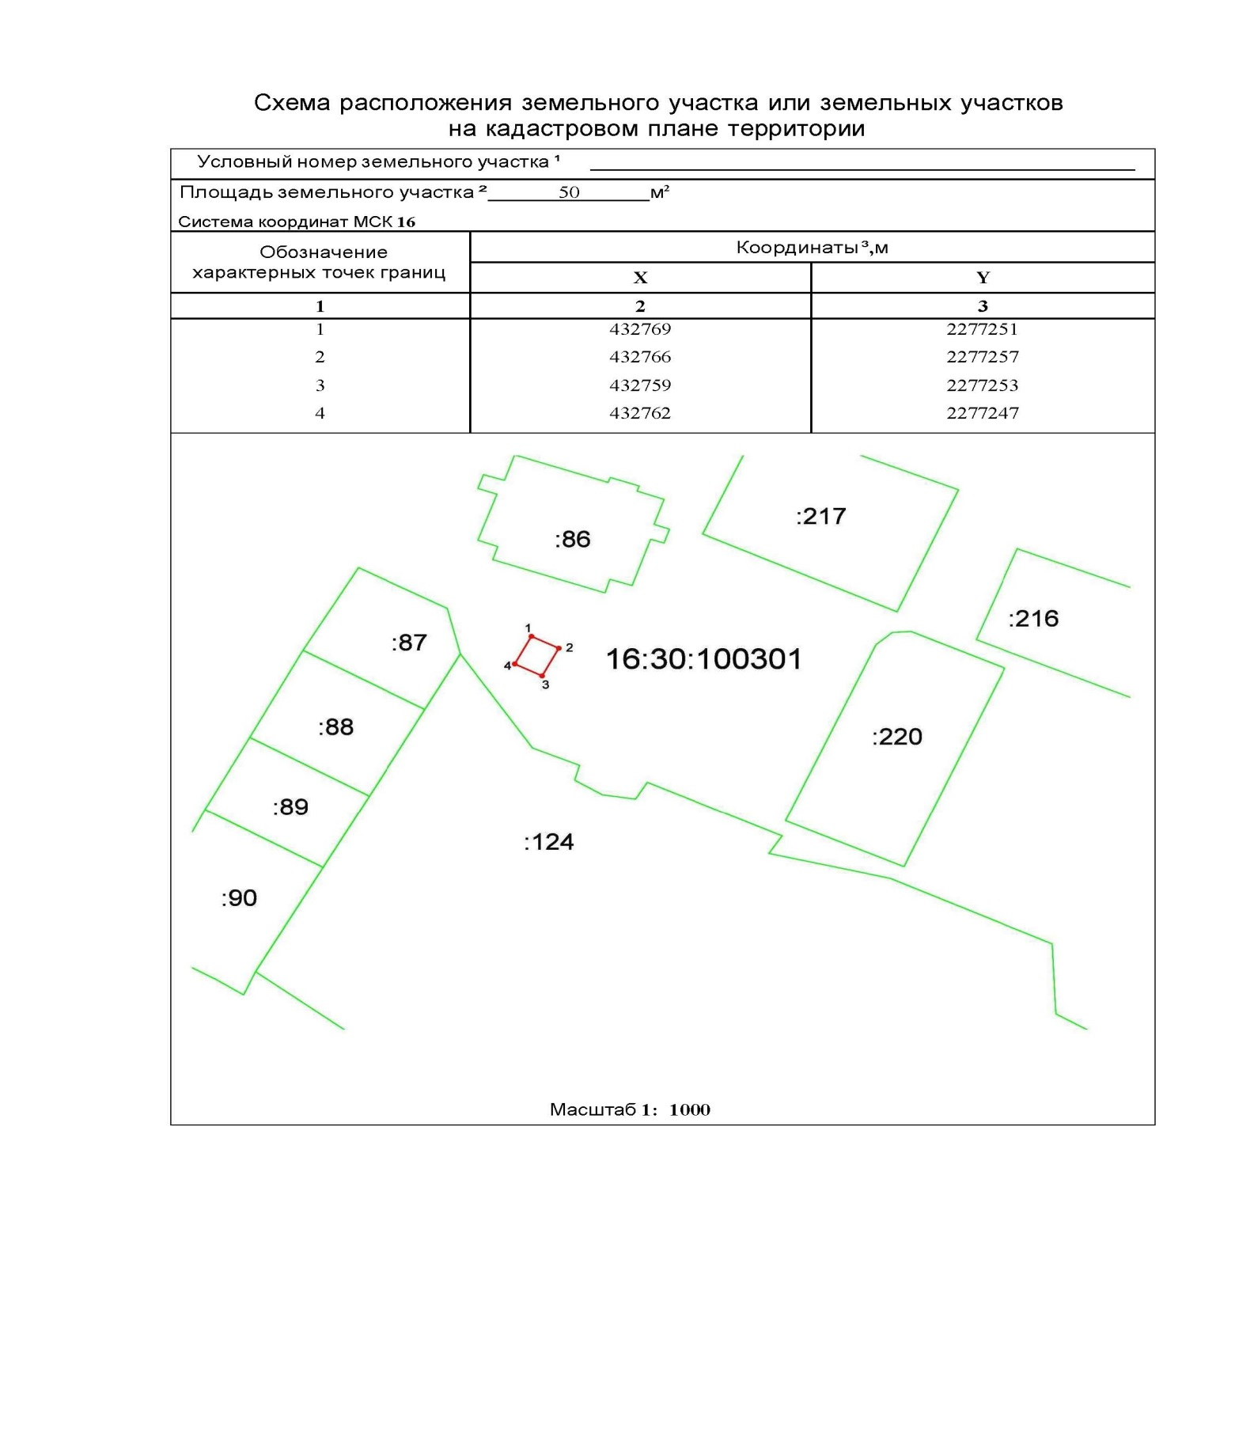
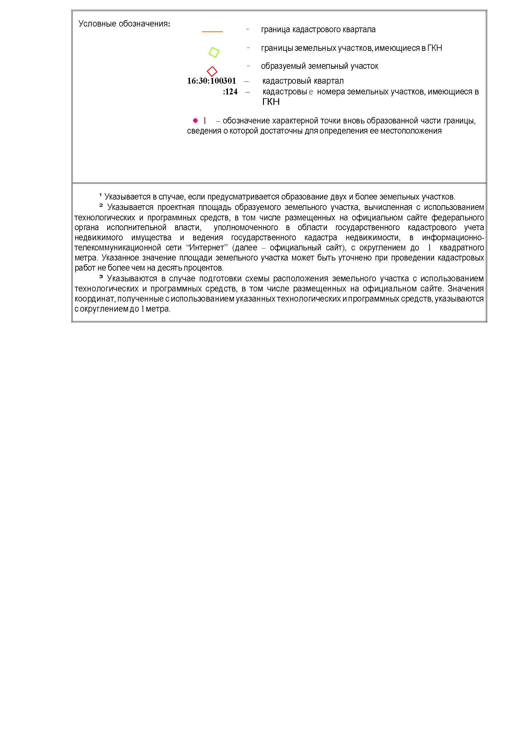
Приложение № 2
Утверждено
постановлением Исполнительного комитета
Нижнекамского муниципального района
Республики Татарстан
от 17.08.2017 № 516

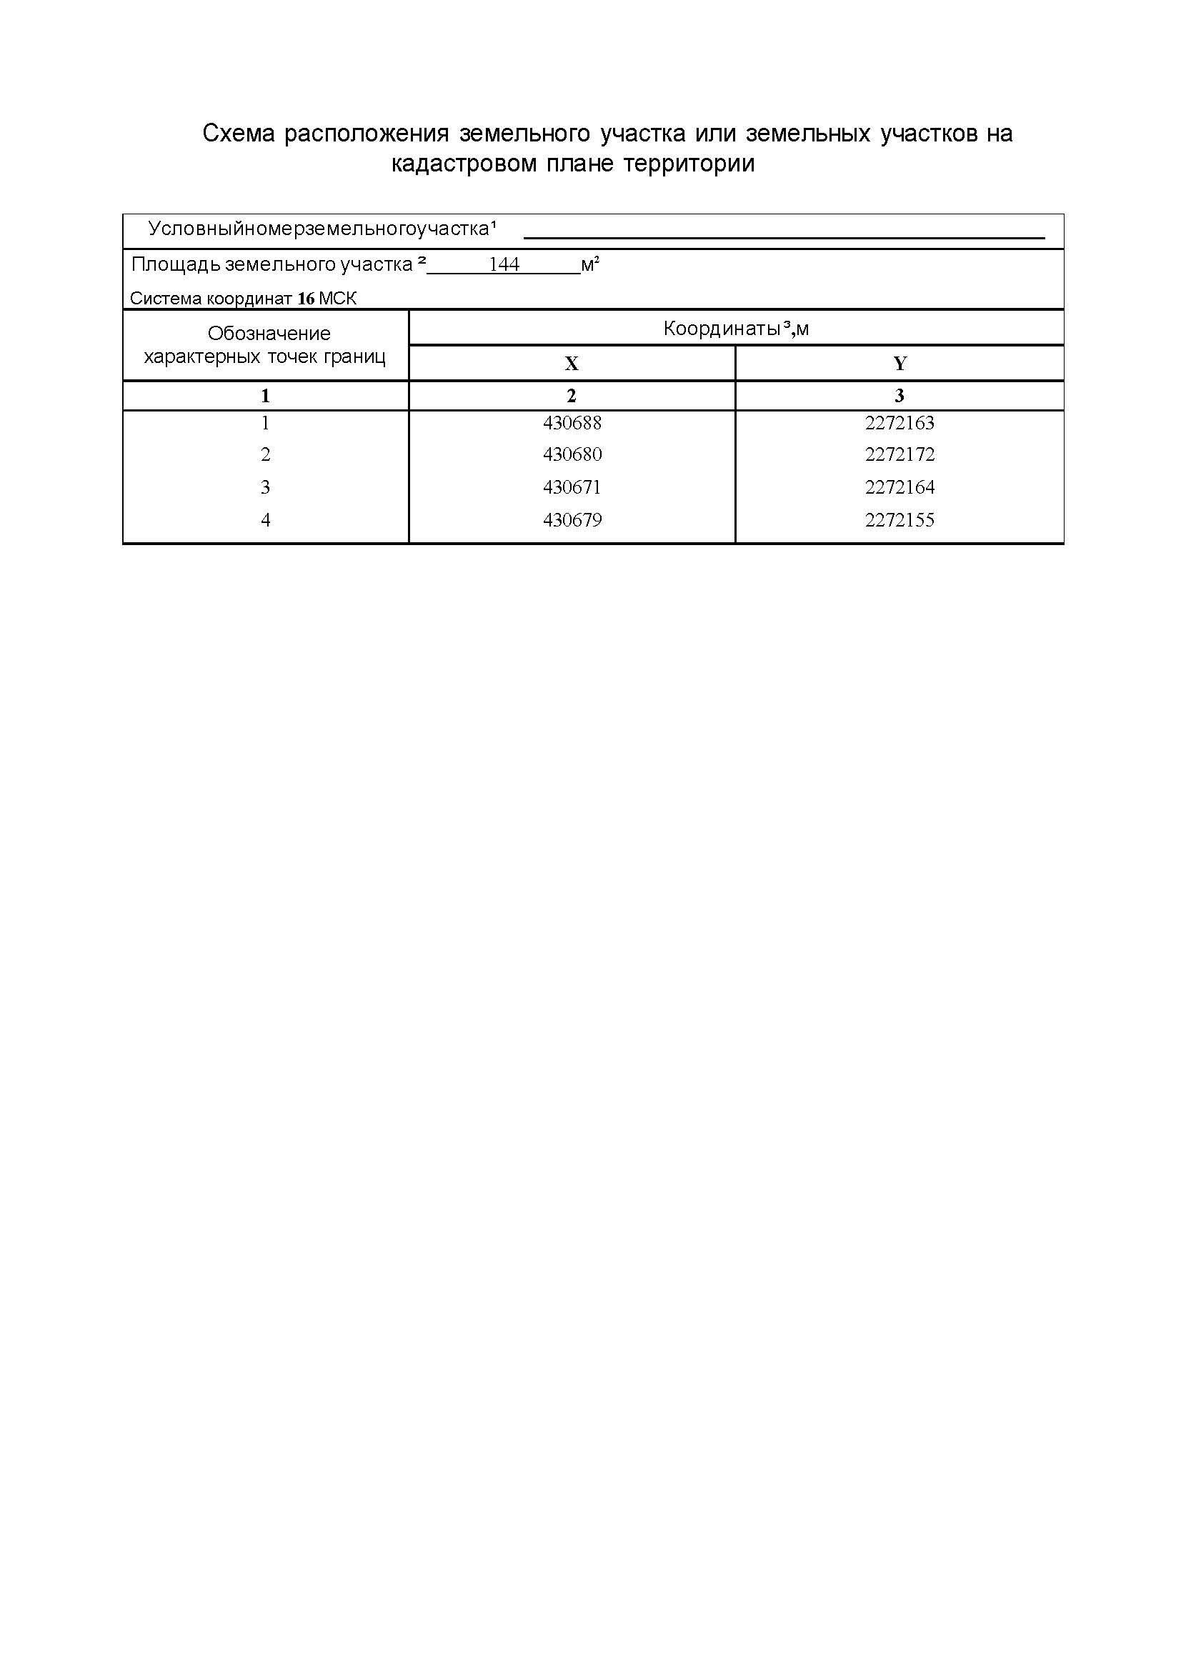
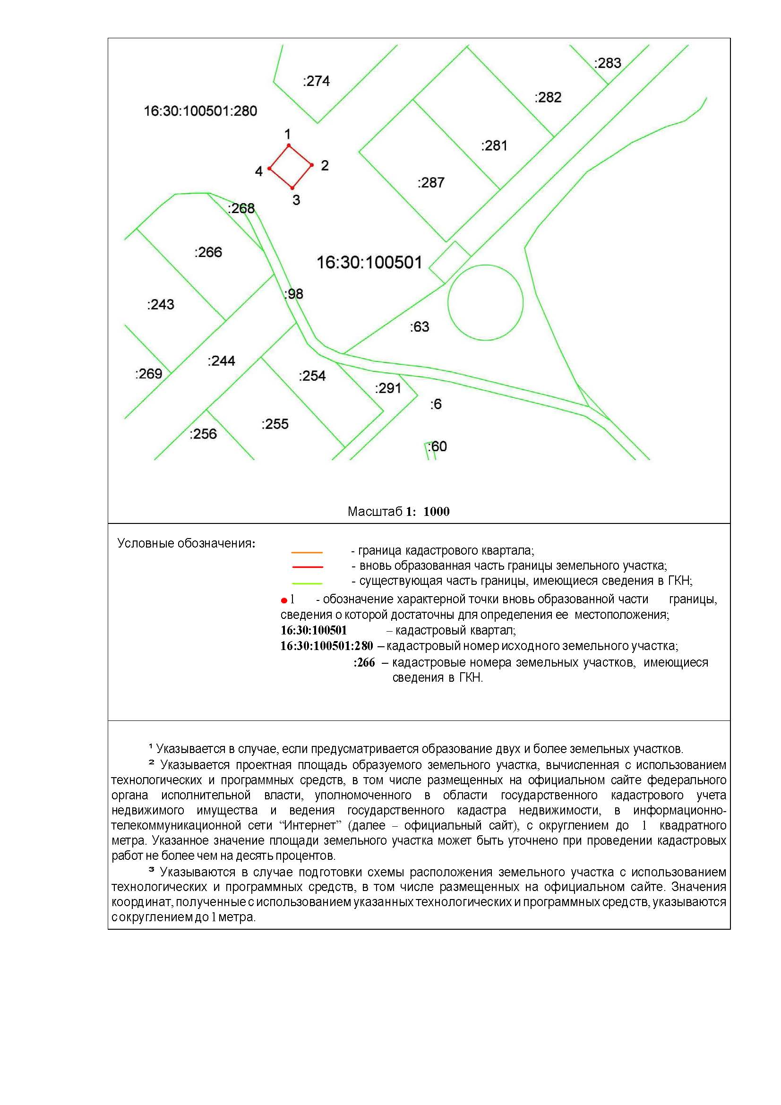

Приложение № 3
Утверждено
постановлением Исполнительного комитета
Нижнекамского муниципального района
Республики Татарстан
от 17.08.2017 № 516

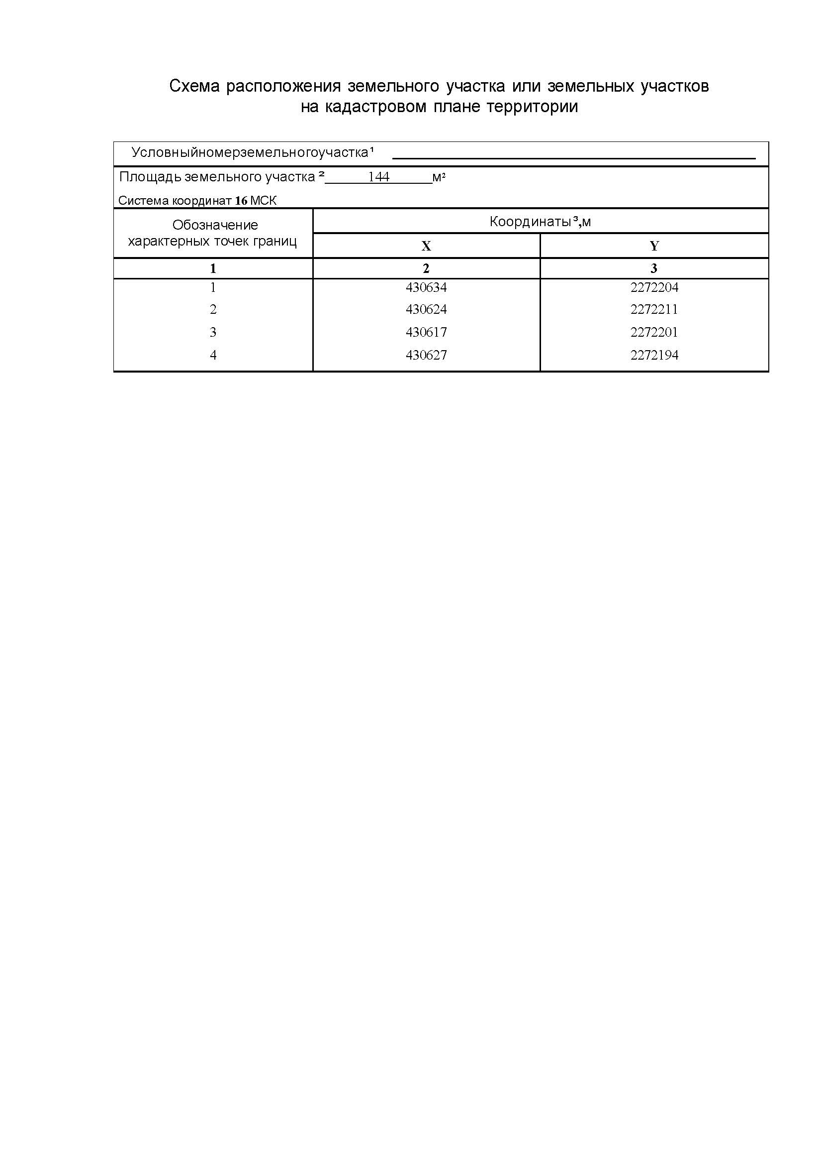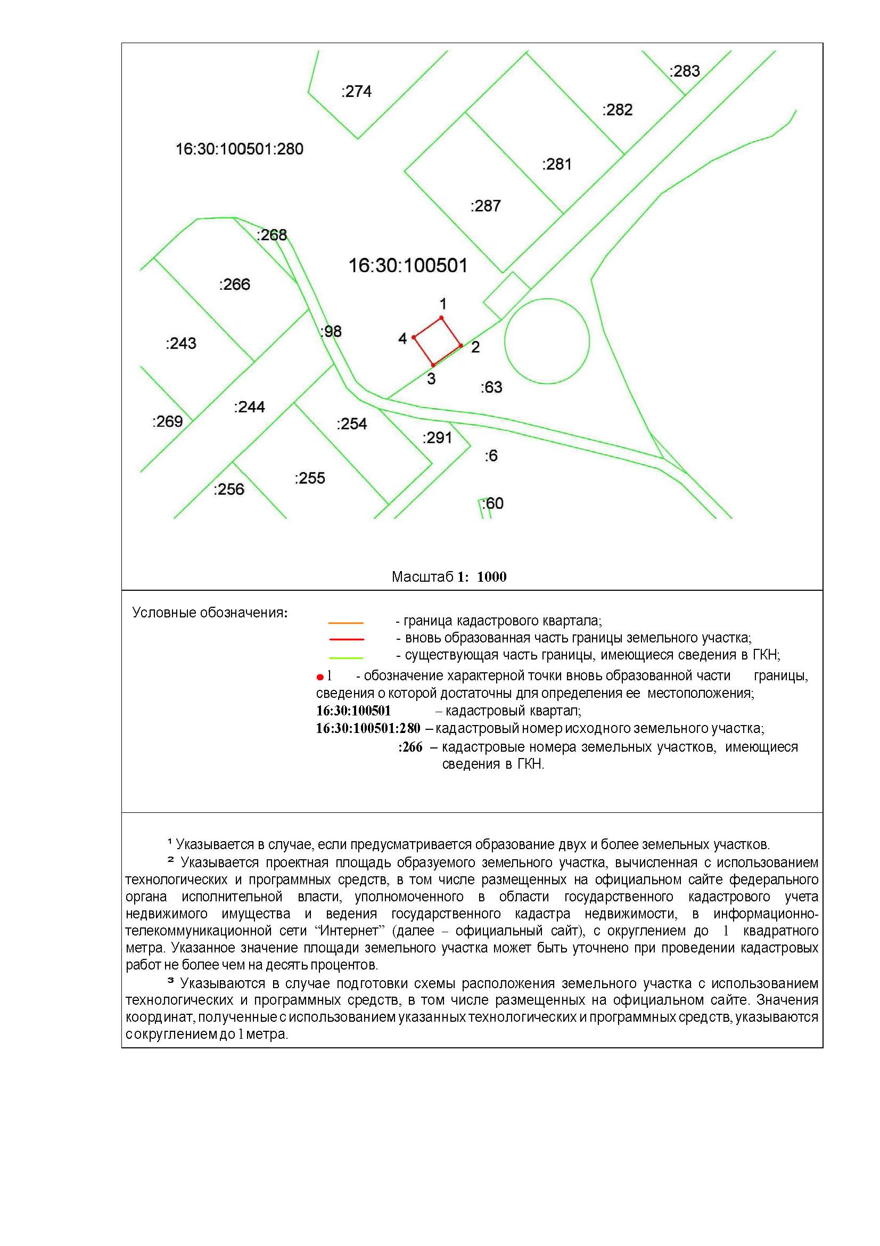
Приложение № 4
Утверждено
постановлением Исполнительного комитета
Нижнекамского муниципального района
Республики Татарстан
от 17.08.2017 № 516

График внесения изменений в Правила землепользования и застройки
Майскогорского сельского поселения Нижнекамского муниципального района

Мероприятия | Срок  исполнения | Исполнитель | Примечание
Принятие решения о подготовке проекта внесения изменений в ПЗЗ | До 17.08.2017 г. | Сайфутдинов А.Г. Ханов.Ф.Г.  Шумилов С.Н. | Постановление Исполнительного комитета Нижнекамского муниципального района «О подготовке проекта внесения изменений в Правила землепользования и застройки Майскогорского СП»
Публикация о принятии решения о подготовке проекта внесения изменений в ПЗЗ | До 18.08.2017 г. | Отдел по связям  со СМИ | Размещение постановления в сети интернет на официальном сайте Нижнекамского муниципального района и официальном сайте Майскогорского сельского поселения
Представление проекта внесения изменений в ПЗЗ | До 18.08.2017 г. | Сайфутдинов А.Г. Ханов Ф.Г.  Шумилов С.Н. | Обращение Руководителя Исполнительного комитета Нижнекамского муниципального района о внесении изменений в ПЗЗ к Главе Нижнекамского муниципального района
Постановление Главы Нижнекамского муниципального района о проведении публичных слушаний по проекту внесения изменений в ПЗЗ | До 21.08.2017 г. | Глава  Нижнекамского муниципального района | Глава Нижнекамского муниципального района принимает постановление о назначении публичных слушаний
Публикация постановления Главы Нижнекамского муниципального района о проведении публичных слушаний по проекту внесения изменений в ПЗЗ | До 25.08.2017 г. | Отдел по связям  со СМИ | Публикация постановления (в теч. 5 дней) в сети интернет на официальном сайте Нижнекамского муниципального района, официальном сайте Майскогорского сельского поселения и на административных зданиях в пос. Трудовой и д. Майская Горка.
Проведение публичных слушаний по проекту внесения изменений в ПЗЗ | 20.10.2017 г. | Ханов Ф.Г.  Шумилов С.Н. | Публичные слушания в срок от 2-х до 4-х месяцев
Внесение изменений в ПЗЗ по результатам публичных слушаний | 23.10.2017 г. | Ханов Ф.Г.  Шумилов С.Н. | Подготовка документов для Руководителя Исполнительного комитета Нижнекамского муниципального района
Принятие решения о направлении проекта внесения изменений в ПЗЗ в Совет Нижнекамского муниципального района | 23.10.2017 г. | Сайфутдинов А.Г. Ханов Ф.Г. | Исполнительный комитет Нижнекамского муниципального района направляет в Совет Нижнекамского муниципального района на рассмотрение в депутатскую комиссию
Рассмотрение в депутатских комиссиях согласование внесения изменений | - | Долотказина Э.Р. | Решение комиссий
Утверждение изменений в ПЗЗ Простинского СП Советом Нижнекамского муниципального района | Согласно плану  работы  Совета НМР | Долотказина Э.Р. | Решение Совета Нижнекамского муниципального района

